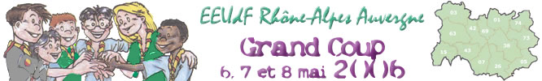

Formulaire d’inscriptions collectif

Ajouter autant de ligne que nécessaire à chacun des tableaux ci-dessous. Il suffit d’appuyer sur la touche tabulation quand vous êtes dans la dernière case du tableau.

Louveteaux :

Nom | Prénom | 45€ | 30€ | Régime particulier ou informations médicales

Eclaireurs :

Nom | Prénom | 45€ | 30€ | Régime particulier ou informations médicales

Aînés :

Nom | Prénom | 45€ | 30€ | Régime particulier ou informations médicales

Responsables et cadres :

Nom | Prénom | 20€ |  | Régime particulier ou informations médicales

Responsable Local des inscriptions :
Coordonnées :

Compte à débiter :
Commentaires ou informations complémentaires :

Ce formulaire récapitulant les inscriptions par groupe local est à renvoyer le plus rapidement possible et en tout cas avant le 28 avril 2006 à Gwenaëlle Ritzenthaler (gwenaelle.vaillant@freesbee.fr | Quartier le Rozet 26120 Montmeyran).
EEUdF Rhône-Alpes Auvergne : 11 rue Balzac 26000 Valence | raa@eeudf.org | http://grandcoup2006.free.fr

